Начальная школа
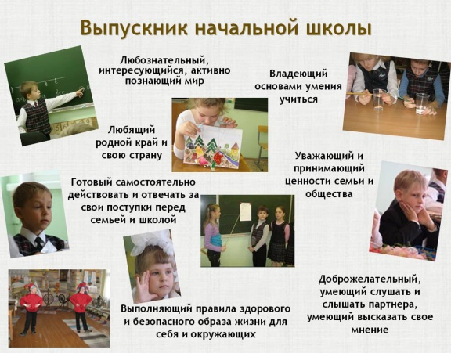
Начальная школа– это первая ступенька, с которой

начинается восхождение ученика в будущее;

это основа, от прочности которого зависит,

каким будет это наше будущее.

Современное образование обучение и воспитание в интересах личности, общества и государства, направленные на усвоение знаний, умений, навыков, формирование гармоничной, разносторонне развитой личности обучающегося.
«Приоритет начального общего образования – формирование общих учебных умений и навыков, уровень освоения которых в значительной мере предопределяет успешность всего последующего обучения» (ФГОС НОО)
С 1 сентября 2022 года введены обновленные федеральные государственные стандарты. Новый ФГОС-2022 предусматривает комплекс требований к образовательному процессу для учащихся начальных классов и содержит ряд изменений.
Учащиеся с 1 класса изучают финансовую грамотность. Ученики начальной школы освоят экономические знания на уроках по окружающему миру и математике. Дети узнают, как рационально использовать личные сбережения, защищать их от мошенников и другие полезные вещи из сферы финансов.
Важной составляющей образовательного процесса станет развитие у младшего школьника функциональной грамотности. Сегодня под функциональной грамотностью понимается способность человека использовать знания, приобретённые навыки для решения самого широкого спектра жизненных задач.
Нововведением стало историческое просвещение. Учащиеся 1 классов в рамках учебного предмета «Окружающий мир» будут знакомиться с историей родной страны, с историей своей семьи.
Еще одним изменением станет акцент не только на образование, но и на воспитание. Гражданское и патриотическое воспитание, особо отмеченные в новых образовательных стандартах и направленные на формирование российской гражданской идентичности, станет обязательной частью школьных занятий.
Каждый понедельник 1 уроком в начальной школе начинается с Разговора о важном на темы, связанные с ключевыми аспектами жизни человека в современной России.
В 2022- 2023 учебном году 13 начальных классов, в которых реализуются следующие программы:
В начальной школе в 2023/24 учебном году насчитывается 13 классов, в которых реализуется программа УМК «Школа России», 2а класс –УМК «Гармония».
Учебный процесс организован в две смены:
1 смена – 1а,б,в; 3а; 4а,б,в.
2 смена – 2а,б,в,г; 3б,в.

